Ian Castro Contreras - Alex Felipe Ibacache
Instituto Santo tomas
Ingenieria en Informatica
27-11-2025
Documentación APP SpareParts
Programación Android

Tabla de contenido
Introducción 2
Contexto y Problemática 2
Propuesta de Solución 2
Alcance del Proyecto 3
Justificación Técnica 3
Caso de uso 4
Autenticación Del Usuario (Caso de uso) 4
Acciones Del Usuario Autenticado (Caso de uso) 5
Diagramas de clase 7
Objetivo 8
Objetivo General 8
Objetivos Específicos 8
Objetivos Técnicos de Arquitectura 8
Implementación de MVVM 8
Integración con Firebase 9
Compatibilidad y Rendimiento 9
Objetivos de Usuario 9
Para el Mecánico 9
Para la Administración del Taller 9
Librerías del Proyecto 10
Resumen de librerías 10
1. Firebase (Plataforma de Google) 11
2. Google Play Services 12
3. AndroidX y Componentes de Jetpack 12
4. Librerías de UI y Utilidades 13
Impactó 14
Impacto Operativo: 14
Impacto Social: 14
Impacto Económico: 14
Conclusión 15

Introducción

Contexto y Problemática
En los talleres de maquinaria pesada, especialmente en operaciones mineras, el registro detallado de repuestos utilizados en cada reparación es crítico para mantener la trazabilidad, controlar costos y garantizar la disponibilidad de inventario. Sin embargo, este proceso administrativo enfrenta un desafío significativo: la mayoría de los mecánicos con mayor experiencia técnica son personas de 40 a 60 años con limitada familiaridad con herramientas digitales como Excel.
Esta brecha tecnológica genera una dependencia problemática: los mecánicos deben solicitar a terceros (administrativos o compañeros más jóvenes) que realicen los registros digitales, lo que ralentiza los procesos, incrementa la probabilidad de errores de transcripción y reduce la autonomía del personal técnico. Adicional a esto, los formatos tradicionales en Excel no son accesibles desde el terreno, obligando a los trabajadores a esperar el final de la jornada para documentar sus actividades.

Propuesta de Solución
SparePartsM (SPM) es una aplicación Android diseñada específicamente para resolver esta problemática. En lugar de desarrollar una herramienta compleja que amplíe la brecha digital, se optó por crear una solución intuitiva, accesible y pensada desde el usuario final.
La aplicación permite que cualquier mecánico, independientemente de su experiencia técnica, pueda registrar de forma rápida y segura los repuestos utilizados en una reparación mediante una interfaz simplificada con:
- Botones grandes y fáciles de tocar adaptados para dispositivos móviles
- Flujos de entrada mínimos que requieren solo información esencial
- Contraste visual alto para mejorar legibilidad
- Formularios tipo "diálogo" que evitan navegación innecesaria entre pantallas
- Exportación a Excel que mantiene compatibilidad con procesos administrativos existentes

Alcance del Proyecto
Este proyecto abarca el desarrollo de una aplicación móvil nativa para Android que integra las siguientes funcionalidades principales:
- Autenticación segura mediante Firebase Authentication
- Registro de reparaciones con selección de maquinaria y campos de notas
- Gestión de repuestos con ingreso de nombre, cantidad y código de parte
- Visualización de reportes con historial completo de reparaciones
- Exportación de datos a formato Excel mediante Apache POI

Justificación Técnica
La selección del stack tecnológico responde a criterios de:
- Accesibilidad: Android permite desarrollar en dispositivos móviles presentes en talleres
- Rendimiento: Java JDK 21 y arquitectura MVVM garantizan un código eficiente y mantenible
- Escalabilidad: Firebase proporciona backend robusto sin necesidad de infraestructura local
- Compatibilidad: API 34 asegura funcionamiento en dispositivos modernos con seguridad actualizada
- Mantenimiento: Arquitectura MVVM facilita futuras mejoras y correcciones

Caso de uso

Autenticación Del Usuario (Caso de uso)
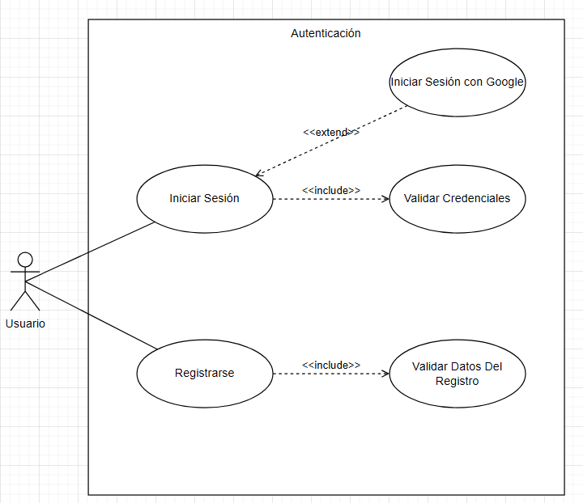
El diagrama representa los casos de uso asociados al proceso de autenticación dentro de la aplicación móvil destinada a mecánicos de talleres de maquinaria pesada. Este módulo garantiza que solo usuarios registrados puedan acceder al sistema y registrar información relacionada con los repuestos utilizados en reparaciones.
El actor principal es el Usuario, quien interactúa directamente con la aplicación para identificarse o crear una cuenta. Se han definido los siguientes casos de uso:
- Iniciar Sesión: El usuario ingresa sus credenciales para acceder a la aplicación. Este caso de uso incluye el proceso de Validar Credenciales, encargado de verificar que los datos ingresados sean correctos y que la cuenta se encuentre activa.
- Iniciar Sesión con Google: Este caso de uso se presenta como una extensión de Iniciar Sesión, ofreciendo una alternativa más rápida y sencilla mediante autenticación externa. Se activa solo si el usuario opta por este método.
- Registrarse: El usuario puede crear una nueva cuenta dentro de la plataforma proporcionando los datos requeridos. Este caso de uso incluye Validar Datos del Registro, encargado de comprobar la completitud y validez de la información ingresada antes de generar el nuevo usuario en el sistema.

Acciones Del Usuario Autenticado (Caso de uso)
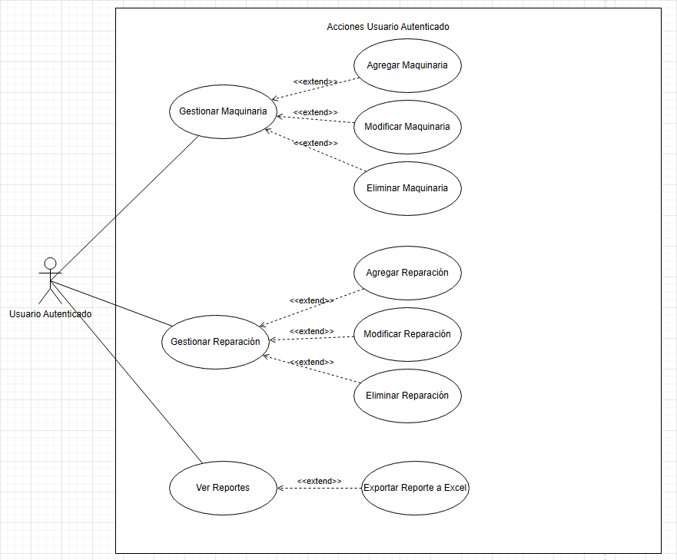
Este módulo permite a los usuarios autenticados gestionar el inventario de máquinas y el historial de reparaciones, eliminando la necesidad de sistemas como Excel.
El actor principal es el Usuario Autenticado, quien ya ha iniciado sesión en la aplicación y tiene permisos para interactuar con las siguientes funcionalidades:
- Gestionar Maquinaria: El usuario accede a la interfaz para administrar la base de datos de maquinaria pesada. Este caso de uso base puede extenderse opcionalmente mediante los siguientes casos de uso si el usuario así lo decide:
  - Agregar Maquinaria: Permite al usuario dar de alta nuevos equipos en el sistema, ingresando sus detalles técnicos.
  - Modificar Maquinaria: Permite editar la información de una máquina existente.
  - Eliminar Maquinaria: Permite borrar un registro de máquina del sistema.
- Gestionar Reparación: El usuario accede a la interfaz para registrar y administrar las reparaciones realizadas. Similar al anterior, este caso de uso base puede extenderse opcionalmente mediante:
  - Agregar Reparación: Permite registrar una nueva entrada de reparación, asociando repuestos y maquinaria específica.
  - Modificar Reparación: Permite editar los detalles de una reparación ya registrada.
  - Eliminar Reparación: Permite borrar un registro de reparación.
- Ver Reportes: El usuario accede a una interfaz donde puede visualizar un resumen o informes de las reparaciones y repuestos utilizados. Este caso de uso tiene una extensión opcional:
  - Exportar Reporte a Excel: Si el usuario lo requiere, puede exportar los datos visualizados a un archivo de Excel, facilitando el manejo de la información fuera de la aplicación.

Arquitectura MVVM del Sistema

Justificación de la Arquitectura MVVM para SparePartsM

1. Desacoplamiento de Componentes y Separación de Responsabilidades
La arquitectura MVVM establece una estricta separación entre la interfaz de usuario y la lógica de negocio. El diseño aísla la capa de presentación (View) de la manipulación de datos, delegando esta tarea a los componentes ViewModel y Repository. Esta estructura permite que la interfaz gráfica se encargue exclusivamente de la visualización y captura de eventos, eliminando la dependencia directa con el procesamiento de datos y facilitando la modificación de la UI sin afectar la lógica subyacente.
2. Gestión Eficiente del Ciclo de Vida
La implementación del componente ViewModel resuelve la problemática asociada a la pérdida de estado durante los cambios de configuración del dispositivo, como la rotación de pantalla. El sistema preserva los datos en memoria mientras la vista se recrea, lo que optimiza el rendimiento al evitar llamadas redundantes a la base de datos Firebase y garantiza una experiencia de usuario fluida y continua.
3. Reactividad e Integración con Firebase
El proyecto aprovecha la naturaleza reactiva del patrón MVVM mediante el uso de LiveData. Esta integración sincroniza automáticamente la interfaz de usuario con el estado actual de la base de datos Cloud Firestore. El sistema elimina la necesidad de realizar peticiones manuales de actualización, ya que la UI reacciona y refleja los cambios en tiempo real tan pronto como ocurren en el backend.
4. Escalabilidad y Mantenibilidad del Código
La refactorización hacia MVVM transforma la estructura monolítica original en un sistema modular y escalable. El diseño distribuye la lógica compleja en capas específicas, lo que evita la sobrecarga de código en las actividades principales. Esta organización asegura que la incorporación de nuevas funcionalidades, como el soporte offline o nuevos módulos de gestión, se realice de manera ordenada y sostenible a largo plazo.
5. Facilidad para Pruebas (Testabilidad)
Finalmente, la arquitectura favorece la calidad del software al desacoplar la lógica de negocio de las dependencias específicas del framework de Android. Al no depender de componentes visuales dentro del ViewModel, el sistema permite la ejecución de pruebas unitarias de manera aislada y eficiente, lo que aumenta la fiabilidad de las validaciones de datos y la gestión de sesiones antes del despliegue.

  - Organización de Carpetas
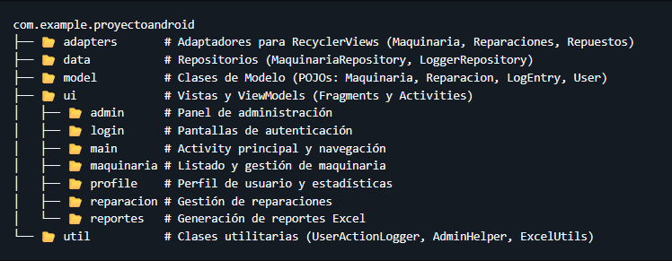

  - Diagrama de Clases
https://drive.google.com/drive/folders/1ukdKRbC2Jni99Bzh0Iavmv2h-Ph46o0k?usp=sharing
Autor: Ian Castro – Alex Ibacache

Objetivo

Objetivo General
Desarrollar una aplicación móvil Android que permita a mecánicos de talleres registrar de forma simple e intuitiva los repuestos utilizados en reparaciones de maquinaria pesada, eliminando la necesidad de usar Excel y reduciendo la barrera tecnológica para usuarios de mayor edad.

Objetivos Específicos
- Simplificar el registro de repuestos mediante una interfaz con botones grandes, textos claros y alto contraste, diseñada para usuarios sin experiencia tecnológica avanzada.
- Digitalizar el proceso de documentación reemplazando los registros manuales en Excel por un sistema móvil que funcione offline y sincronice con Firebase.
- Facilitar la trazabilidad de repuestos por maquinaria, permitiendo consultar historial de reparaciones y generar reportes exportables a Excel.
- Reducir errores humanos en el registro mediante validaciones automáticas y formularios simplificados con campos esenciales.
- Mejorar la eficiencia operativa del taller al centralizar información de repuestos accesible desde cualquier dispositivo móvil.

Objetivos Técnicos de Arquitectura

Implementación de MVVM
Estructurar el código siguiendo el patrón Model-View-ViewModel para:
- Separar lógica de negocio de la interfaz de usuario
- Facilitar pruebas unitarias de componentes
- Mejorar mantenibilidad y escalabilidad del proyecto
- Permitir cambios en UI sin afectar lógica subyacente

Integración con Firebase
Utilizar servicios de Google para:
- Firebase Authentication: Gestión segura de usuarios
- Firestore: Base de datos NoSQL con sincronización en tiempo real
- Realtime Database (opcional): Para observar cambios instantáneos

Compatibilidad y Rendimiento
Asegurar funcionamiento óptimo mediante:
- Compatibilidad mínima con Android API 34
- Uso de JDK 21 para aprovechar funcionalidades modernas de Java
- RecyclerView para listas eficientes de datos

Objetivos de Usuario

Para el Mecánico
- Registrar repuestos sin necesidad de conocimientos de Excel
- Acceder a historial de reparaciones desde su dispositivo
- Completar documentación en el lugar de trabajo sin dependencias externas
- Tener control total del proceso sin intermediarios

Para la Administración del Taller
- Consultar trazabilidad completa de repuestos por maquinaria
- Generar reportes exportables para análisis administrativo
- Mantener integridad de datos con registros seguros en Firebase
- Reducir errores administrativos derivados de transcripción manual

Librerías del Proyecto

Resumen de librerías

Categoría | Librerías | Propósito Principal
Backend y Base de Datos | Firebase (Auth, Firestore, Storage, Functions) | Gestión de usuarios, datos centralizados y sincronización
Autenticación | Firebase Auth, Google Play Services Auth | Seguridad de acceso y autenticación con múltiples métodos
Ubicación | Google Play Services Location | Contextualización geográfica de reparaciones
Arquitectura UI | AndroidX, Jetpack, ConstraintLayout | Construcción de interfaces modernas y responsivas
Gestión de Estado | LiveData, ViewModel (Jetpack) | Patrón MVVM para separación de lógica
Material Design | Material Components | Componentes visuales consistentes con guías Google
Carga de Imágenes | Glide | Optimización y caché de imágenes desde Firebase
Indicadores de Carga | Facebook Shimmer | Mejora de experiencia durante cargas de datos
Exportación de Datos | Apache POI | Generación de reportes en Excel

A continuación, se detallan las librerías externas y dependencias utilizadas en SparePartsM, junto con una breve explicación de su propósito y uso en la aplicación.

1. Firebase (Plataforma de Google)
Firebase es una plataforma de desarrollo de aplicaciones móviles y web que proporciona un conjunto de herramientas y servicios para construir, mejorar y hacer crecer aplicaciones con backend escalable y seguro.

Dep: com.google.firebase:firebase-bom:34.2.0
- Propósito: La "Bill of Materials" (BOM) de Firebase permite gestionar las versiones de todas las librerías de Firebase de forma centralizada. Al incluir la BOM, no es necesario especificar la versión para cada librería de Firebase individualmente, asegurando compatibilidad y consistencia entre ellas.

Dep: com.google.firebase:firebase-analytics
- Uso: Se utiliza para recopilar datos de uso y comportamiento de los usuarios. Permite entender qué funciones son las más utilizadas, cómo interactúan los usuarios con la aplicación y detectar patrones de uso para optimización futura.

Dep: com.google.firebase:firebase-auth
- Uso: Es el núcleo del sistema de autenticación de la aplicación. Gestiona el registro, inicio de sesión (correo/contraseña y autenticación con Google) y el ciclo de vida de la sesión del usuario. Proporciona seguridad mediante encriptación de credenciales.

Dep: com.google.firebase:firebase-firestore
- Uso: Base de datos NoSQL principal de la aplicación en la nube. Se utiliza para almacenar, sincronizar y consultar toda la información de la aplicación: datos de usuarios, maquinaria, reparaciones, repuestos y trazabilidad de registros. Proporciona sincronización automática entre dispositivos.

Dep: com.google.firebase:firebase-storage
- Uso: Gestiona almacenamiento y distribución de archivos generados por el usuario. En SPM se utiliza principalmente para subir y descargar fotografías de la maquinaria, garantizando acceso seguro y eficiente desde múltiples dispositivos.

Dep: com.google.firebase:firebase-functions
- Uso: Permite ejecutar código backend en respuesta a eventos emitidos por los servicios de Firebase y solicitudes HTTPS. Se utiliza para tareas programadas complejas, validaciones de servidor y lógica de negocio que requiere procesamiento seguro.

2. Google Play Services
Librerías adicionales de Google que habilitan la integración con servicios de Google en dispositivos Android.
Dep: com.google.android.gms:play-services-auth:20.7.0
- Uso: Fundamental para la funcionalidad de "Iniciar Sesión con Google". Proporciona la API necesaria para solicitar de forma segura el token de ID de Google en el dispositivo, permitiendo autenticación rápida y segura sin necesidad de ingresar credenciales.

Dep: com.google.android.gms:play-services-location:21.0.1
- Uso: Se utiliza para obtener la ubicación GPS del dispositivo. En SPM permite registrar la ubicación geográfica donde se realizó una reparación o el punto de ubicación de una máquina, agregando contexto espacial a cada registro.

3. AndroidX y Componentes de Jetpack
AndroidX es la biblioteca de soporte principal para desarrollo moderno de Android, incluyendo componentes de Jetpack que implementan mejores prácticas recomendadas por Google.
Dep: androidx.appcompat:appcompat
- Uso: Proporciona compatibilidad con versiones anteriores de Android para componentes de la interfaz de usuario. Asegura que elementos como ActionBar, AppCompatActivity y otros componentes funcionen consistentemente en API 34 y versiones anteriores.

Dep: com.google.android.material:material
- Uso: Ofrece una amplia gama de componentes de UI que siguen las guías de Material Design: botones modernos, campos de texto con validación, diálogos, snackbars, chips, BottomNavigationView y otros elementos visuales que mantienen coherencia de diseño.

Dep: androidx.activity:activity y androidx.fragment:fragment-ktx
- Uso: Proporcionan API moderna y simplificada para trabajar con Activities y Fragments, los componentes básicos de la interfaz de usuario en Android. Facilitan la gestión del ciclo de vida y la comunicación entre componentes.
Dep: androidx.constraintlayout:constraintlayout
- Uso: Es el principal constructor de layouts de la aplicación. Permite crear interfaces de usuario complejas y flexibles con una jerarquía de vistas plana, mejorando el rendimiento y facilitando diseños responsivos para múltiples tamaños de pantalla.

- Dep: androidx.lifecycle:lifecycle-viewmodel-ktx y lifecycle-livedata-ktx
- Uso: Componentes clave de la arquitectura MVVM utilizada en SPM. ViewModel permite que los datos de la UI sobrevivan a cambios de configuración (como rotación de pantalla), y LiveData crea flujos de datos observables y conscientes del ciclo de vida para actualizar la UI de forma segura y eficiente.

4. Librerías de UI y Utilidades
Dep: com.facebook.shimmer:shimmer:0.5.0
- Uso: Proporciona un efecto visual de "brillo" o "destello" utilizado como indicador de carga (placeholder) mientras los datos se cargan desde Firestore. Mejora significativamente la experiencia del usuario al evitar pantallas en blanco y proporcionar retroalimentación visual del estado de carga.

Dep: com.github.bumptech.glide:glide:4.16.0
- Uso: Potente librería para la carga, caché y renderizado eficiente de imágenes. Se utiliza para descargar y mostrar fotografías de maquinaria desde las URLs de Firebase Storage. Incluye soporte para caché en memoria y disco, optimizando el uso de datos y rendimiento.

Dep: org.apache.poi:poi y poi-ooxml
- Uso: Librerías que permiten crear y manipular archivos de Microsoft Excel en formato .xlsx. Se utilizan para la funcionalidad de "Exportar a Excel", permitiendo que los reportes de reparaciones y registros de repuestos se descarguen en un formato familiar y compatible con herramientas administrativas estándar.

Reglas De Seguridad Firestore

Firestore Database
SparePartsM implementa control de acceso seguro mediante Firestore Security Rules basado en autenticación, autorización y auditoría.

Reglas de Colecciones
Colección | Lectura | Escritura
catalogoRepuestos | Todos autenticados | Solo compañero proyecto
users/{uid} | Solo propietario | Solo propietario (sin modificar rol)
maquinarias | Todos autenticados | Todos autenticados
reparaciones | Todos autenticados | Todos autenticados
historial-logs | Todos autenticados | Crear: todos / Eliminar: solo admin

Protecciones Principales
Privacidad: Cada usuario solo ve sus propios datos
Anti-escalada: Campo role no puede ser modificado por usuarios normales
Auditoría inmutable: Logs nunca se pueden actualizar, solo crear o eliminar (admin)
Acceso granular: Diferentes permisos según tipo de operación (read, write, create, delete)

Matriz Rápida de Permisos
Rol | Catálogo | Datos Propios | Datos Otros | Logs
Usuario | Leer | Leer/Escribir* | ❌ | Crear/Leer
Admin | Leer | Leer/Escribir* | ❌ | Crear/Leer/Eliminar
Compañero | Leer/Escribir | Igual que usuario | ❌ | Igual

Firestore Storage
Firebase Storage en SparePartsM almacena imágenes de maquinaria. Las reglas implementadas garantizan que cualquiera pueda ver las imágenes, pero solo el usuario autenticado puede subir archivos a su propia carpeta.

Reglas de acceso
Operación | Permiso | Detalle
Lectura | Todos | Cualquiera puede descargar/ver todas las imágenes
Escritura | Solo propietario | Solo usuario autenticado puede subir a su carpeta
Eliminación | Solo propietario | Solo usuario autenticado puede eliminar sus imágenes

Protecciones Principales
Privacidad de escritura: Cada usuario solo puede escribir en su propia carpeta ({userId})
Lectura pública: Las imágenes son accesibles para todos (útil para reportes compartidos)
Autenticación obligatoria: No se puede subir sin estar registrado en Firebase Auth
Segregación por usuario: allPaths=** permite subdirectorios, pero la validación de userId limita acceso

Matriz de Permisos
Rol | Leer todas las imágenes | Subir a su carpeta | Subir a otra carpeta | Eliminar sus imágenes
No autenticado | ✅ | ❌ | ❌ | ❌
Usuario | ✅ | ✅ | ❌ | ✅

Impactó

Impacto Operativo en el Taller

Mejora en procesos de registro:
- Eliminación del 100% de la dependencia externa para registros digitales
- Reducción del tiempo administrativo dedicado a transcripciones manuales
- Acceso inmediato a historial de reparaciones desde cualquier dispositivo
- Sincronización automática de datos con Firebase evita pérdida de información

Optimización de flujos de trabajo:
- Registro simultáneo en terreno sin esperar fin de jornada
- Trazabilidad completa de cada repuesto desde el momento del registro
- Reducción de consultas administrativas por información de reparaciones
- Exportación automática a Excel acelera generación de reportes

Integridad de datos:
- Base de datos centralizada en Firebase con respaldo automático
- Validación de datos en tiempo real previene inconsistencias
- Historial completo y auditable de cada reparación realizada
- Eliminación de duplicados accidentales mediante estructura relacional

Impacto Social:
- Inclusión digital de mecánicos de mayor edad (40-60 años) que anteriormente dependían de terceros para usar Excel
- Aumento de la autonomía laboral del personal técnico
- Reducción del estrés asociado al uso de tecnología compleja

Impacto Económico:
- Ahorro en tiempo de personal administrativo que antes realizaba transcripciones
- Mejor control de inventario de repuestos
- Reducción de pérdidas por registros incompletos o erróneos

Conclusión
SparePartsM representa una solución tecnológica práctica y accesible que responde a una necesidad real identificada en talleres mecánicos de maquinaria pesada. La aplicación fue diseñada siguiendo principios de usabilidad orientados a usuarios con poca experiencia digital, priorizando la simplicidad sobre la complejidad funcional.
La implementación de arquitectura MVVM garantiza un código mantenible y escalable, mientras que la integración con Firebase proporciona sincronización en tiempo real y respaldo seguro de datos. La funcionalidad de exportación a Excel mantiene compatibilidad con los procesos administrativos existentes, facilitando la transición gradual hacia la digitalización.
El proyecto demuestra que la innovación tecnológica puede ser inclusiva, adaptándose a las necesidades de usuarios tradicionalmente excluidos de las soluciones digitales. La colaboración entre desarrollo, diseño UX y gestión de proyecto permitió crear una herramienta que equilibra funcionalidad técnica con accesibilidad para el usuario final.

